证件照换背景色
1.在phtophop中打开该图像：
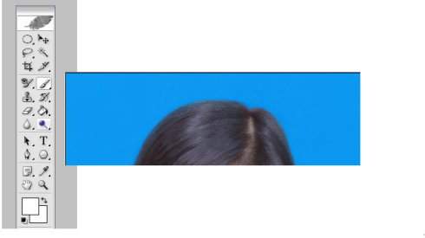
2.选择魔术棒（就是右边那个浮动工具条右列第二个工具），点击背景区（蓝色区）则会在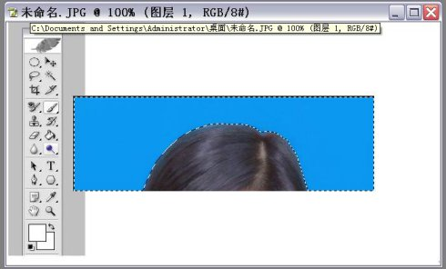
出现虚线。
3.选择菜单上的“图层”“新调整图层”“色相/饱和度“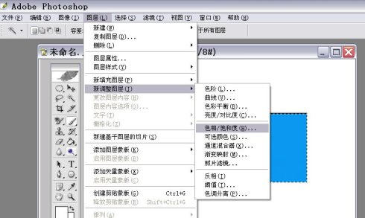
在弹出对话框”新建图层“中点击”好“后，弹出”色相/饱和度对话框“
3.调整适当的”色相值“即可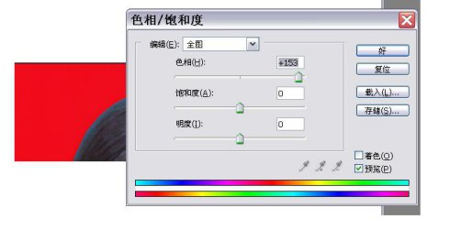
选择好后，基本工作就完成了。
4.最后一步选着”画笔“进行修饰：即是浮动工具条上第二列第四个工具
点击右键时即可选择”画笔工具“
这时”画笔工具属性”会显示在菜单栏下面，将“硬度”设为0.
将前景色，后景色设为白色（即是选择浮动工具条上倒数第四个，两个矩形重叠的那个图标，依次点击这两个会弹出“适色器”设置RGB=(255,255,255)即可）
设置好后即可在图片上进行修饰了。
以下是效果图：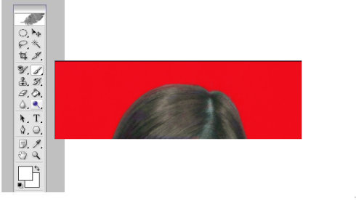
证件照的类型很多，主要表现在背景上，比较常见的有白底、红底和蓝底，有时手头上只有某种颜色的照片，但又需要不同背景的，再去拍照麻烦也浪费钱，其实可以利用PS进行换底操作，不过对于边缘头发丝较多特别是女生的证件照要进行换底还是需要一定技巧的，本例中通过红底替换蓝底来进行讲解演示，其它颜色互转类似，有需要的朋友可以一试。
效果图：

原图：

1、本教程采用photoshop CS5制作，其它版本基本通用，先在PS中打开原图，如下图所示：
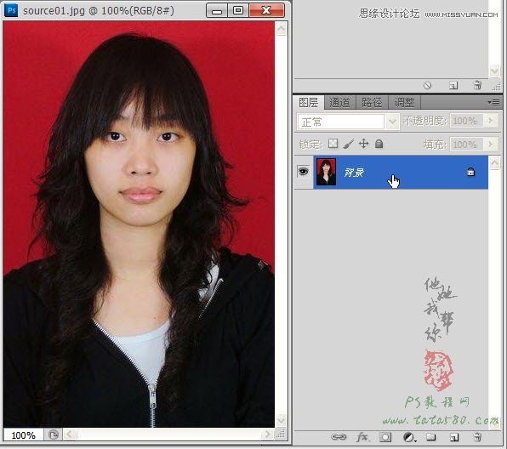
2、右键单击背景图层，在弹出的菜单中选择“复制图层”，如下图所示：
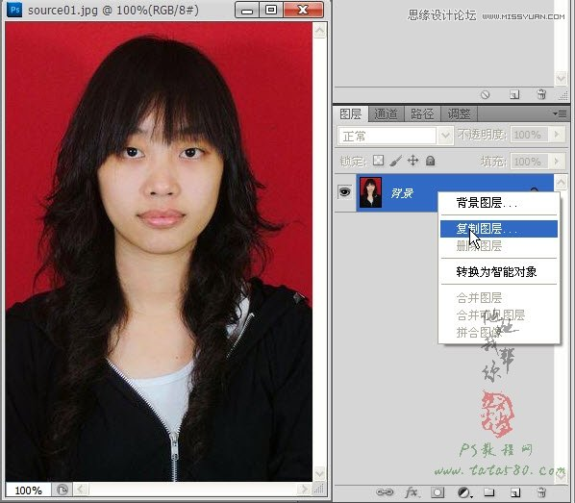
3、接着会弹出“复制图层”对话框，直接按确定即可，如下图所示：
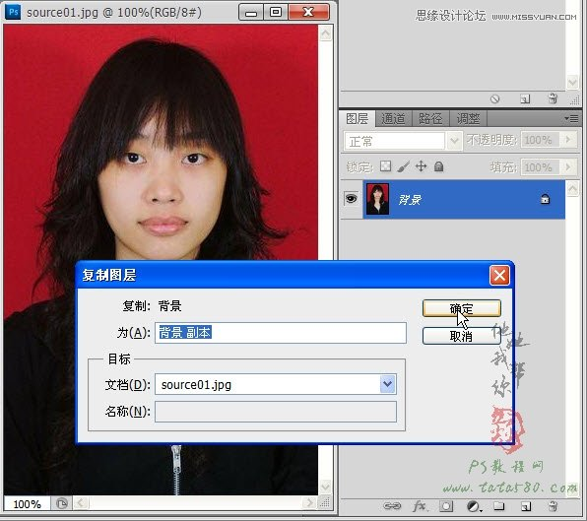
4、单击选中复制生成的“背景 副本”，如下图所示：
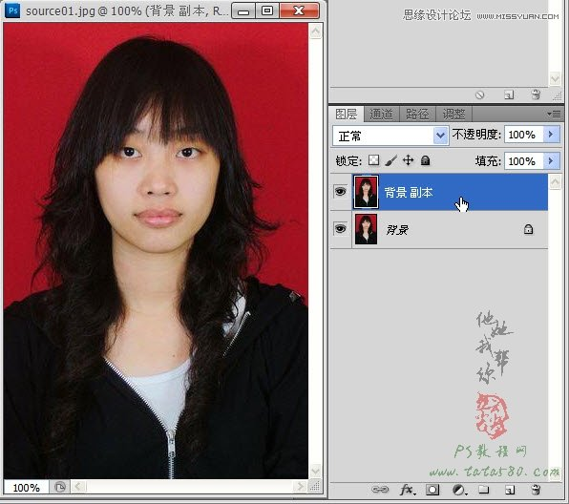
5、选择菜单“图像->调整->替换颜色”，如下图所示：
以上内容仅为本文档的试下载部分，为可阅读页数的一半内容。如要下载或阅读全文，请访问：https://d.book118.com/775143213010011102

